**4 подраздел. Информация об осложнениях искусственного аборта**

**Ранние**

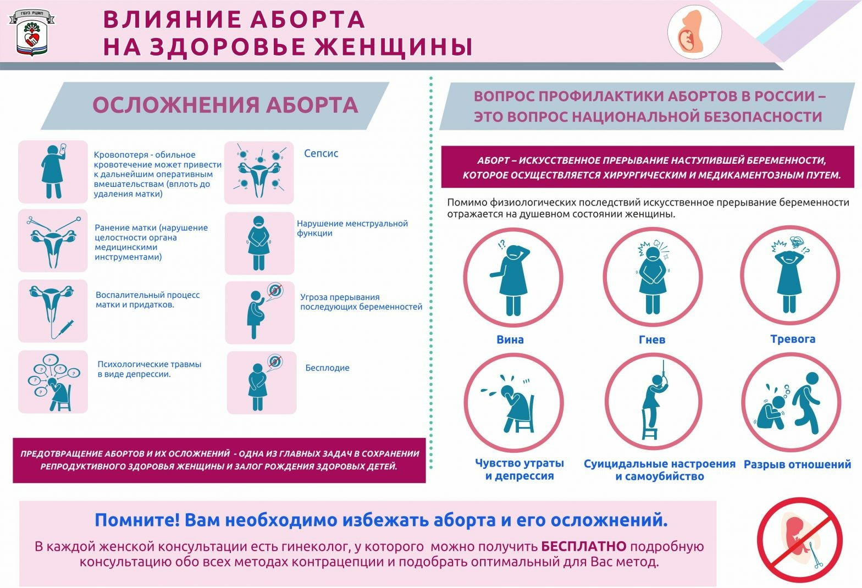

К ранним осложнениям, которые возникают сразу после проведения аборта, относятся:

* обильные кровотечения
* разрывы маточных стенок, связанные с многочисленными абортами или неграмотностью и неопытностью врача;
* наполнение кровью полости матки в результате нарушенного сокращения мышц, а также проблемная свёртываемость крови;
* возникновение болезненных схваток, которые сопровождаются большой кровопотерей и снижением мышечной сократимости, в результате некачественного изъятия частичек плода и плаценты;
* неполное удаление мёртвого плода, требующее повторного выскабливания.

Для того чтобы снять такие симптомы необходимо провести дополнительное ультразвуковое исследование маточной полости, чтобы вовремя выявить возможные трещины и разрывы на шейке матки. Это связано с тем, что маточные мышцы при хирургическом вмешательстве теряют целостность.

**Поздние**

Аборты на любом сроке значительно влияют на женское здоровье, однако нередко их осложнения проявляются спустя продолжительное время. Одним из таких серьёзных осложнений является сепсис, вызванный проникновением в организм инфекционных бактерий, которые поражают все ткани и органы. Опасно такое заболевание, как метроэндометрит, которое сопровождается воспалительными процессами на слизистой и мышцах матки. Такое осложнение часто связано с неполным удалением частей плода и плаценты. Также после аборта есть риск возникновения аднексита, связанного с придаточным воспалением, которое сопровождается повышением температуры, гнойными выделениями и сильными болями в области поясницы, крестца и нижней части живота.

**Отдалённые**

Последствия аборта могут также проявляться спустя несколько месяцев, к ним относятся:

* изменения менструального цикла;
* воспаления женской половой системы и органов, находящихся в брюшной полости;
* образование спаек на яичниках и маточных трубах, которые плохо поддаются лечению и нередко приводят к полному бесплодию;
* возникновение злокачественных опухолей и рак груди;
* внематочная беременность;
* частые выкидыши;
* преждевременные роды.

**Психологические**

Так же могут быть последствия психологического характера.  Бывает женщина, особенно если это первое искусственное прерывание беременности, сталкивается с отсутствием аппетита, отчаяньем, чувством вины, апатией и даже затяжной депрессией. Так же может наблюдаться нарушение сна (бессонница, ночные кошмары), может возникнуть алкогольная зависимость.

Плюсом может возникнуть дисбаланс в эндокринной системе, заболевания щитовидной железы,  сахарный диабет, а при последующих беременностях возможен даже резус конфликт.

Вероятность развития осложнений после аборта зависит от срока беременности: чем больше срок, тем вероятнее вероятны осложнения, а также от квалификации врача, осуществляющего аборт, метода прерывания беременности, возраста и общего состояния здоровья женщины и других факторов. Неполное удаление тканей эмбриона (в медицине их называют «продукты абортирования») может спровоцировать сильное кровотечение и инфицирование. Значительно снизить риск таких осложнений помогает применение во время аборта ультразвукового прибора, контролирующего процесс опорожнения матки.

Психопатические симптомы постабортивного синдрома соответствуют симптомам посттравматического стрессового расстройства, они включают в себя навязчивые сны и кошмары, связанные с абортом, сильное чувство вины; иногда женщина впадает в глубокую депрессию. Во всех этих случаях женщина нуждается в помощи психолога или психотерапевта, когда уже необходима медикаментозная коррекция.

После родов нередко молодые мамы, ориентируясь на отсутствие менструации, ошибочно полагаясь на контрацептивный эффект грудного вскармливания, сталкиваются с проблемой очередной беременности. В этой ситуации женщина выбирает аборт, думая, что это достаточно безобидное мероприятие, а если сделать аборт на раннем сроке, то вообще ни о какой опасности речи быть не может.

После аборта в матке образуется раневая поверхность, очень питательная и доступная для микробов среда. Если произойдет заражение, то это грозит такими последствиями как воспаление матки или ее шейки, эндометрит, хроническое воспаление придатков. Воспаление может привести к образованию рубцов, что грозит для женщины бесплодием. Во время аборта шейка матки не раскрывается, а разрывается, это может привести к образованию рубцов между стенками матки, что в дальнейшем грозит выкидышами. Особенно опасны аборты нерожавшим женщинам. Во время беременности в органах репродуктивной системы (матке, яичнике, молочные железы) происходят циклические гормональные изменения. Баланс гормонов постоянно скачет, создавая в репродуктивных органах стройную систему, по которой они работают. После аборта возможен резкое повышение или наоборот понижение гормонов, что крайне отрицательно влияет на работу органов репродукции в дальнейшем, повышая риск сбоя менструального цикла, развития раковых заболеваний и бесплодия. Рожавшие женщины легче переносят изменения в организме, поскольку вследствие бывшей беременности их репродуктивная система уже перенесла гормональную нагрузку.

Не менее страдает и нервная система женщины. Нарушенный баланс гормонов дает существенные изменения на эмоциональном уровне, что приводит к неврозам, психозам, раздражительности. Как бы женщина не была настроена против своего ребенка, аборт — существенная психологическая травма.

Сколько бы ни говорили, об опасности абортов, статистика говорит обратное — их количество не уменьшается.

Женщина — мать, вряд ли когда-то эти 2 слова будут стоять отдельно друг от друга. И практически каждая женщина рано или поздно становится матерью. Но после аборта куда сложнее создать гармоничные отношения, поскольку внутренние терзания, воспоминания и вина вряд ли когда-то полностью уйдут.

Поэтому мы считаем, женщина должна четко представлять себе те психологические последствия, которые ее могут поджидать, если она сделает аборт.

**Влияние искусственного прерывания беременности на психику женщины**

Существует так называемый «постабортный синдром». Этот синдром включает в физиологические и психологические симптомы. Часто женщина никак не связывает эти симптомы с прошедшим абортом. Аборт может избавить от нежелательной беременности в настоящий момент, но никогда не избавит от чувства вины и сознания разорванных уз между матерью и ребенком.

Психика женщины — это основа ее характера, ее эмоции и чувства, основа ее поведения. Аборт — это сильный стресс, который наносит психике непоправимый удар. Испытывает

 Что может испытывать женщина после искусственного прерывания беременности.

* Пустота, утрата, скорбь

Обычно такие чувства появляются при потере близкого человека. Но аборт в этом случае ничем не отличается от смерти, кроме того, что это эта смерть была нашим осознанно принятым решением. И от этого мы логично передвигаемся ко второму, самому яркому психическому последствию аборта.

* Вина

После аборта женщина остается наедине с собой. Притом, что чувство вины ей вменяется как минимум с четырех сторон:

* общественное мнение: ужасные картинки в больницах, душераздирающие слова на них же, бесконечные видеоролики и статьи в Интернете, непонимание и осуждение врачей или пожилой дамы, случайно услышавшей ваш разговор об аборте с кем-то.
* вы сами: мы часто чувствуем вину, когда нам не удается адекватно ответить на ситуацию, в которую нас ставит жизнь. Как правило, женщина понимает, что все причины, по которым она отказалась рожать (кроме медицинских показаний), лучше назвать оправданиями. А причина всегда одна и она всем известна.
* неродившийся ребенок: каким бы неполноценным и «эмбрионом» его не называли, ощущая что-то внутри себя, женщина чувствует, что это ее ребенок. Он хотел родиться, но ему не дали.
* ваш мужчина: даже находясь в таком состоянии, женщина чувствует свою ответственность за всю ситуацию и за отношения, будущее которых под вопросом.

А еще есть мамы, папы, другие родственники, отговаривавшие друзья и еще целая очередь людей, которые знали лучше, как поступить.

* Паника

Что делать дальше? Чем мне это грозит? Смогу ли я иметь еще детей? Как сложится моя жизнь, будут ли мне теперь сыпаться наказания за совершенное «преступление»/«грех»?

Как правило, никто не проводит тестов, можно ли вам делать аборт или нет, поэтому сделав его, дальше — только неизвестность. А реальная ситуация такова — плохое физическое состояние, стресс и душевные муки. Как жить дальше, как с этим бороться, что делать с мужчиной — ответы на эти вопросы в комплект с абортом не прилагаются.

* Беспомощность

Аборт сделан, и обратно ничего уже не вернешь. Мысли «а что было бы, если…» еще долго не оставят вас в покое. Никто не предупреждает, как справиться с этими мыслями и Депрессивным состоянием. Мужчина рядом не всегда знает, как себя вести. А общественное мнение, понимающе и сочувствующе, вещает о том, что думать нужно было раньше, и уже ничего не исправишь, рисуя в черно-белых тонах «радужные» перспективы.

* Физическое и психологическое отвращение к партнеру

Незапланированная беременность — не вина только женщины или только мужчины. Дабы снять с себя хоть часть мучений, женщина начинает обвинять во всем мужчину, часто встречает ответное нападение. Многие пары после аборта расстаются.

Женщины рассказывают, что на фоне аборта даже при успешном преодолении психологического отвращения, очень трудно подпустить к себе мужчину физически. А если секс все же случается, то какое-то время (для всех, разумеется, разное) получать удовольствие от процесса очень тяжело.

* Черствость, нетерпимость, агрессия

Эти качества могут проявляться, как сразу после аборта по отношению к людям и жизненным событиям в целом, так и еще долго после него. Женщины признаются, что иногда, забеременев во второй раз и родив ребенка, вместо теплых чувств они иногда испытывают раздражение и злость.

Физиологическое восстановление может занимать от месяца до года, все это время организм женщины ослаблен, лишен возможности адекватно реагировать на возникающие болезни. Слабость, возможные болезненные ощущения могут осложнить или ухудшить отношения женщины на работе, в обычной общественной жизни, семье, с друзьями.

Не секрет, что гормональная система— основа психики женщины. На начальном этапе беременности она подстраивается так, чтобы женщина могла спокойно выносить и родить ребенка. Однако когда беременность прерывается, гормональная система буквально сходит с ума, лишая женщину возможности контролировать свои собственные эмоции и чувства.

Бесконечные изменения настроений, депрессии, конфликты, бессонницы, ломка сознания и существующей модели восприятия мира — все это психические последствия физиологических изменений в результате аборта.

**Риски при операции по искусственному прерыванию беременности**

Даже при современном развитии медицины аборт нельзя назвать безопасной операцией. Врач вводит в полость матки специальные инструменты и «высасывает» с помощью вакуум-аспирации или «вырезает» ребенка, после чего выскабливает полость матки и удаляет остатки зародыша и плаценты. Все это делается вслепую и прямо зависит от мастерства врача. К сожалению, от ошибок и дрогнувшей руки никто не застрахован, и при операции нередко разрывают стенку матки и повреждают крупные сосуды. В этом случае требуется срочная помощь хирурга. По статистике, у 46 процентов женщин, умерших при аборте, причиной стало кровотечение.

У большинства кровотечение удается остановить, но бывает необходимость сделать переливание крови, а то и удалить матку.

Травмирование матки при аборте происходит всегда, от повреждения поверхностных слоев до перфорации (разрыва) стенки матки и травм шейки матки. У каждой четвертой женщины при аборте значительно травмируются мышцы матки.

В 12 процентах смертных случаев на операционном столе виноваты общие заболевания. И 4 процента женщин не выдерживают наркоза, отказывают сердце или печень. Смертность, конечно, невелика, однако риски серьезные, подумайте.

**Осложнения и заболевания после аборта**

Аборт закончен, женщина отправляется домой, но должна быть готова к осложнениям. Полость матки после аборта превращается в сплошную кровавую рану, и повязку на нее не наложишь. Поэтому типичным последствием аборта становятся различные инфекции.

Треть смертей женщин после медицинского аборта наступает по причине сепсиса — заражения крови.

Также у 15-18 процентов женщин после аборта на фоне гормональных проблем и снижения иммунитета развиваются воспаления женских половых органов: яичников, придатков, влагалища, матки, маточных труб. Болезни могут быть как острыми, так и перетекать в хроническую стадию.

У 11 процентов женщин развивается эрозия шейки матки, которая грозит невынашиванием следующей беременности и онкологическими заболеваниями.

Эндоцервицит диагностируют у 7 процентов женщин, сделавших аборт. От нарушений менструального цикла после аборта страдают 4-5 процентов женщин.

И это еще не все последствия аборта.

**Риск не иметь больше детей**

Когда женщина решает, что уже готова иметь детей, может оказаться, что ее репродуктивная система после аборта дала сбой и наступило бесплодие. Так, по статистике, у половины женщин бесплодие вследствие непроходимости маточных труб возникает после аборта. К бесплодию приводит и медикаментозный аборт, если организм женщины не в силах восстановить нормальный гормональный баланс.

Если беременность наступила, перенесенные женщиной аборты увеличивают риск выкидыша и преждевременных родов. Это происходит потому, что травмированная абортом матка заживает неровно, на ней образуются рубцы, микротрещины, что затрудняет нормальное питание зародыша, а потом удержание маткой подросшего ребенка.

Если у женщины отрицательный резус-фактор, гинекологи категорически не советуют ей прерывать беременность. Перенесенный аборт зачастую вызывает у таких женщин резус- конфликт, что заканчивается гибелью ребенка или рождением больного малыша.